Holzgas-BHKW ermöglichen Inbetriebnahme in Rekordzeit

Spanner setzt neue Maßstäbe beim Bau von Biomasse-KWK-Anlagen im MW-Bereich
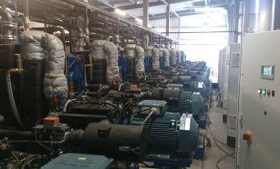
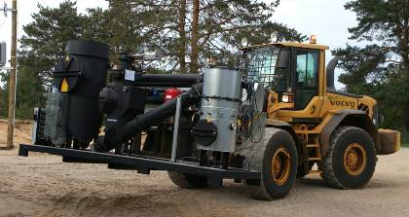Neufahrn / NB, 07.07.2014: Erneut hat sich ein Wärmeversorger für Spanner Holz-Kraft-Anlagen entschieden. Eine Kaskade aus insgesamt 10 Holz-Kraft-Anlagen des Typs HK45 erbringt in Lettland südöstlich von Riga kombiniert
450 kW elektrische und ca. 1 MW thermische Leistung, die jeweils in das örtliche Stromnetz bzw. das Fernwärmenetz eingespeist werden.
Dank des einfachen modularen Aufbaus konnte das Projekt in Rekordzeit installiert werden: Von der Vertragsunterschrift Ende Januar 2014 benötigten die Beteiligten weniger als fünf Monate bis zur Inbetriebnahme Mitte Juni. Das ist nur ein Drittel der Zeit, die in der Regel für den Bau anderer Biomasse-KWK-Anlagen anfällt.
„Die Kaskadenkonfiguration bietet den Betreibern entscheidende Vorteile“, erklärt Thomas Bleul, geschäftsführender Gesellschafter bei Spanner. „Durch den standardisierten modularen Aufbau können die Anlagen extrem schnell und einfach geplant und installiert werden. Außerdem ist jede Holz-Kraft-Anlage völlig autark und unabhängig von den anderen Anlagen, der Betreiber kann also in Abhängigkeit vom jeweiligen Wärmebedarf nach Belieben Anlagen einfach zu oder abschalten. Weil die Anlagen innerhalb von Minuten anfahren, gibt ihm die Kaskadenkonfiguration ultimative Flexibilität im Betrieb.“
Spanner Holz-Kraft-Anlagen wandeln Holzhackschnitzel nach dem Prinzip der Kraft-Wärme-Kopplung hocheffizient in Strom und Wärme um. Sie werden mit naturbelassenen Holzhackschnitzeln betrieben und bieten attraktive Kostenvorteile bzw. Einspeiseerlöse je nach Standort und Gesetzeslage. Hunderte von Anlagen werden in Europa, Asien und Nordamerika in der Land- und Forstwirtschaft, dem Hotel- und Gaststättengewerbe und in Nahwärmenetzen eingesetzt.
Weitere Informationen über die Spanner Holz-Kraft-Anlage unter www.holz-kraft.de.
über Spanner Re²
Die Spanner Re² GmbH ist der führende Hersteller von kleinen, dezentralen Kraft-Wärme-Kopplungsanlagen für feste Biomasse. Spanner Holz-Kraft-Anlagen erzeugen gleichzeitig Strom und Wärme aus Holzhackschnitzeln. Es ist das erste Produkt dieser Art, das in Serie produziert wird und sich bereits in großer Zahl über mehrere Jahre bewährt hat. Spanner Holz-Kraft-Anlagen werden in der Land- und Forstwirtschaft, dem Hotel- und Gaststättengewerbe und bei Nahwärmenetzen eingesetzt. Die hohe Energieeffizienz, die Nutzung lokal nachwachsender Energieträger und die Kostenvorteile selbst erzeugten Stroms und selbst erzeugter Wärme sind die wesentlichen Vorteile dieser Anlagen. Spanner Re2 hat ebenfalls langjährige Erfahrung in der Produktion von Biomasse-Heizungen und ist auditierter Systemlieferant für Bosch/Buderus. Die Spanner Re² ist ein schnell wachsendes Unternehmen mit über 100 Mitarbeitern und gehört zur Spanner-Gruppe.
über die Spanner-Gruppe
Die Otto Spanner GmbH ist ein 1951 gegründetes, metallverarbeitendes Familienunternehmen, dass traditionell Automobilhersteller wie BMW und Porsche beliefert. In den vergangenen Jahren hat das Unternehmen erfolgreich in Wachstumsmärkten wie den erneuerbaren Energien und der Elektronik expandiert. Die Spanner-Gruppe besteht heute aus insgesamt vier Unternehmen, die zusammen über 360 Mitarbeiter beschäftigen.
Pressekontakt:
Spanner Re² GmbH
Niederfeldstr. 38
84088 Neufahrn i. Ndb.
Tel: +49 8773 70798-111
Fax: +49 8773 70798-299
e-Mail: pr@holz-kraft.de
www.holz-kraft.de

